**Лабораторная работа №3**

**Кучин Владимир ПР-21**

**«Построение системной архитектуры предприятия» Выполнение задания состоит из трех этапов.**

**Задание 1. Построение системной архитектуры предприятия.**

**1.Определите вид и объем необходимой информации, которая должна быть предоставлена для осуществления процессов, происходящих на вашем предприятии ответственными за их выполнение сотрудниками.**

Организационная структура ООО «HeadHunter» включает в себя следующие компоненты:  
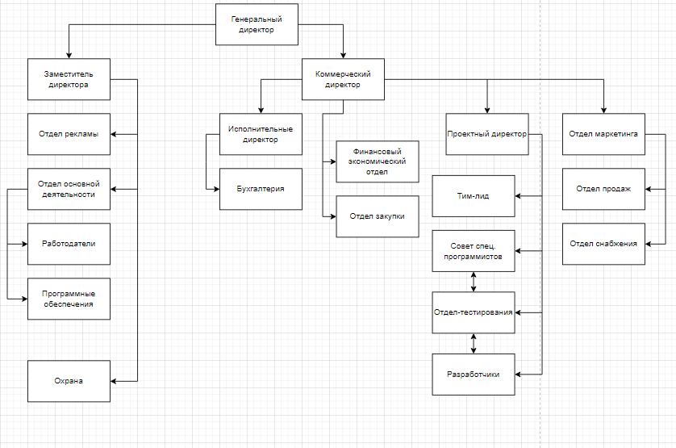

* Основное подразделение: Ген. Директор, Зам.Директора, Коммерческий директор, исполнительный директор, проектный директор.
* Вспомогательные подразделения: Отдел маркетинга, проектный отдел, бухгалтерия

**Директора**

**Основные процессы:**

* Осуществляет руководство компанией в соответствии с законами и иными нормативными правовыми актами и уставом
* Обеспечивает реализацию федерального государственного стандартов, федеральных государственных требований.
* Определяет стратегию, цели и задачи развития компании, принимает решения о программном планировании его работы, участии компании в различных программах и проектах, обеспечивает соблюдение требований, предъявляемых к работе предприятия, результатам деятельности компании и к качеству поставляемого товара, непрерывное повышение качества работы с клиентами.
* Обеспечивает объективность оценки качества работы компании.
* Совместно с советом директоров осуществляет разработку, утверждение и реализацию программ развития,
* Создает условия для внедрения инноваций, обеспечивает формирование и реализацию инициатив работников, направленных на улучшение работы и повышение качества обслуживания, поддерживает благоприятный морально-психологический климат в коллективе.
* В пределах своих полномочий распоряжается бюджетными средствами, обеспечивает результативность и эффективность их использования.
* В пределах установленных средств формирует фонд оплаты труда с разделением его на базовую и стимулирующую часть.
* Решает кадровые, административные, финансовые, хозяйственные и иные вопросы в соответствии с уставом компании.

**Отдел проектов**

**Основные процессы:**

* + анализ спроса на программное обеспечение;
  + планирование и проектирование новых программных обеспечений;
  + разработка программных обеспечений
  + контроль сопроводительной документации;
  + страхование данных;
  + планирование и исполнение бюджета;

**Отдел маркетинга**

**Основные процессы:**

* + Составление маркетингового плана;
  + Исследования рынка;
  + Позиционирование бренда компании;
  + Продвижение компании;
  + Ценообразование;
  + Ассортиментная политика компании;
  + Генерация новых идей и путей развития;
  + Анализ маркетинговой деятельности.

**Бухгалтерия**

**Основные процессы:**

• Начисление заработной платы, отпускных, поощрений, прием/увольнение, назначение денежного содержания, перемещение по службе, начисление пособий по временной нетрудоспособности, беременности и родам, по уходу за ребенком и т.д.

• Удержание НДФЛ, профсоюзных взносов, алиментов, начисление страховых взносов в государственные внебюджетные фонды, ФСС от несчастных случаев.

• Оформление бухгалтерских записей в журнал операций расчетов по оплате труда (№ 6).

• Выдача справок, связанных с начислением заработной платы по требованию работников (для выезда за границу, на предоставление субсидий, пособий, в банк для оформления кредита, в ИФНС и т.д.)

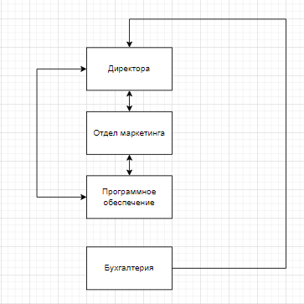

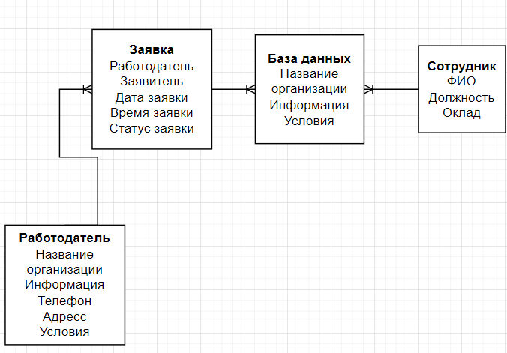

Архитектура приложений

Функции сервиса:

Доступ к Интернету

Планируемый пакет прикладных систем должен быть следующий:

* Microsoft VisualStudio.
* Языкие программирования (JS, React, C++, Python)
* Microsoft Office
* Google Chrome
* 1С

Данный набор обеспечит эффективную работу/функционирование компании, позволяя выполнять необходимые процедуры. Архитектура приложений

Функции сервиса:

Учёт продаж;

Учёт базы данных: приток, отток, обслуживание;

База проектов;

Финансовый учёт;

Отчётность.

* Microsoft Office

Функции сервиса:

Работа с документацией

* Google Chrome

Функции сервиса:

Доступ к Интернету

Планируемый пакет прикладных систем должен быть следующий:

* Microsoft VisualStudio.
* Языки программирования (JS, React, C++, Python)
* Microsoft Office
* Google Chrome
* 1С

Такой набор программ позволяет предприятию эффективно и быстро функционировать

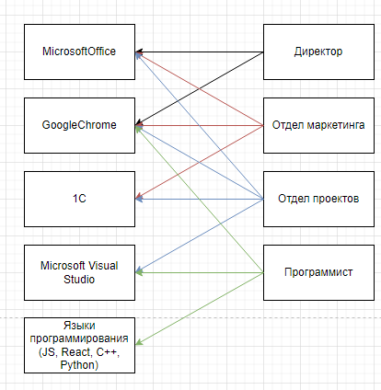

**Техническая архитектура**

Операционная система

Windows 10

СУБД

1С

Средства разработки

ERWin, Microsoft Visual Studio, React

Сервисы электронной почты

Gmail.com, Yandex.ru

Наиболее важными технологиями являются СУБД

